馆陶县人民医院
医共体5月质检整改情况

一、护理质量督导反馈问题
1、治疗室物品清扫不及时
2、护士对分级护理内容掌握不全
二、护理督导反馈单
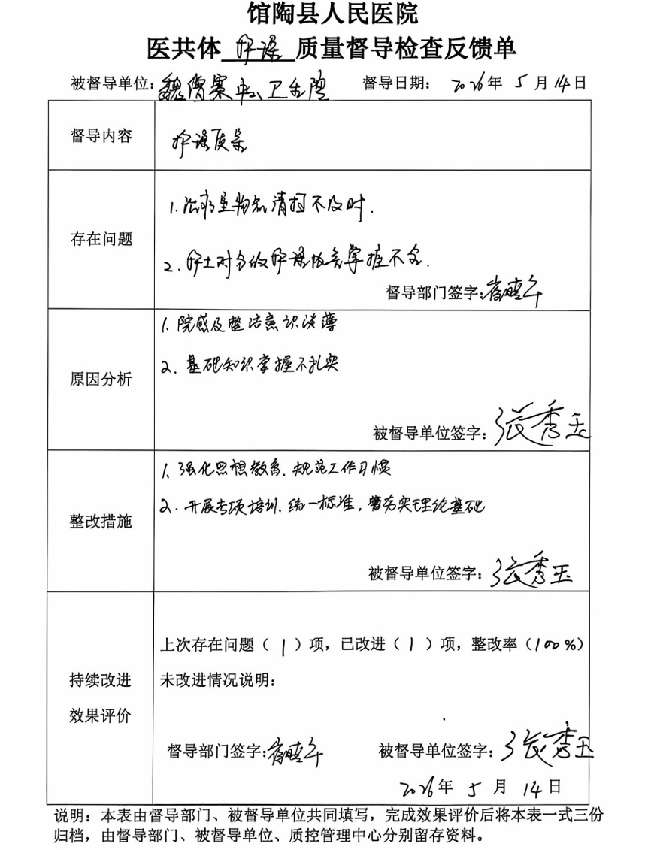
1、护理反馈单
2、护理整改情况
整改后：
